社團法人臺灣職業衛生護理暨教育學會

**2018年職業衛生護理研討會暨會員大會**

1. **目的：**增進職業衛生護理人員對於職業安全衛生法規現況了解，促進實務照護能力，提昇職業衛生護理人員照護品質。
2. 主辦單位：社團法人臺灣職業衛生護理暨教育學會
3. 辦理日期：107年5月19日(星期六)
4. 辦理地點：臺灣大學護理學系所系館二 四樓視聽室

100台灣台北市中正區徐州路1號四樓(國家文創禮品館四樓)

1. 參加對象：職業及環境衛生相關專業護理人員及教師。
2. 報名日期：107年4月23日至107年5月4日，限額48名。
3. 報名方式：網路報名（網址：<https://goo.gl/forms/ORvYcq5898zeB3tN2>） ；或填寫報名表E-mail報名(詳如附件1)。
4. 學分：全程參與者，可獲得【衛生福利部醫事人員繼續教育積分】
5. 研習費用：臺灣職業衛生護理暨教育學會（OHNEAT）會員免費，一般學員1000元(本活動備午餐、茶水，為響應環保，請自備環保杯、筷)

有意入會者請按連結<http://ohneat.org.tw/h01.asp>。

1. 承辦人員：涂小姐02-23933353(E-mail:ohneat101@gmail.com)。

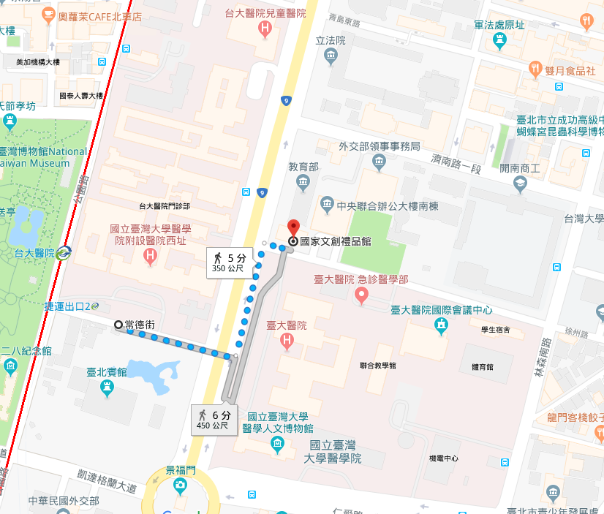

臺灣大學護理學館二,徐州路1號四樓(請由國家文創禮品館進入搭電梯直達四樓)

十一、 課程內容

社團法人臺灣職業衛生護理暨教育學會

**2018年職業衛生護理研討會議程**

|  |  |  |
| --- | --- | --- |
| **時間** | **活動內容** | **主持人/主講人** |
| 9:00-9:15 | 報到 | 學會秘書處 |
| 9:15-9:45 | 開幕  理事長致詞  貴賓致詞 | 秘書處  蕭淑銖理事長  職安署署長鄒子廉博士 |
| 9:45-10:35 | 專題演講一  職業安全衛生法規變革v.s.職護  契機 | 長榮大學教授/前職安署副署長  陳秋蓉博士 |
| 10:35-10:45 | 休息 | |
| 10:45-11:50 | 健康管理統計分析-  過勞高風險篩選(iCare) | 黃綉雯護理師 |
| 11:50-12:00 | 休息 | |
| 12:00-13:30 | 會員大會  (午餐及選舉) | 主持人:林佩芬秘書長  秘書處 |
| 13:30-14:10 | 高危險個案篩選與追蹤管理 | 朱馥祺護理師 |
| 14:10-14:50 | 實務分享 – 與主管溝通的技巧 | 林蘭桂護理師 |
| 14:50-15:30 | 職護創業經驗分享 | 黃惠榆經理 |
| 15:30-16:00 | 綜合座談 | 蕭淑銖理事長 |
| 16:00 | 平安賦歸 | |

社團法人臺灣職業衛生護理暨教育學會

**2018年職業衛生護理研討會**

附件1

**報名表**

**時間：2018年05月19日上午9時分至下午4時**

|  |  |  |  |  |  |  |
| --- | --- | --- | --- | --- | --- | --- |
| 姓 名 |  | 性別 | 男□  女□ | | 身分證字號 |  |
| 職類  (可複選) | □職業衛生護理師  □職業衛生護理教師  □其他： | | | | | |
| 聯絡電話 |  | | E-mail |  | | |
| 通訊地址  (請填寫郵遞區號) | ( - ) | | | | | |
| 午餐種類 | □ 葷食 | | | | | |
| □ 素食 | | | | | |
| 繳費方式 | **□匯款　□ATM轉帳(帳號末 5 碼 _________)** | | | | | |
| 匯款帳號 |  | | | | | |
| 匯款金額 |  | | | | | |
| 身份別 | **□一般學員　□臺灣職業衛生護理暨教育學會會員** | | | | | |
| 附註 | * 匯款、ATM 轉帳：   匯轉款項後，請務必來電（02-2393-3353）、E-mail（ohneat101@gmail.com）或傳真（02-2393-3391）告知，並附註『匯款人帳號、匯款金額』，於三日內收到回信即完成報名。   * 匯款帳戶：合作金庫銀行 台大分行   ATM轉帳：銀行代碼006、帳號：1346-717-035-337  戶名：社團法人臺灣職業衛生護理暨教育學會   * 匯款手續費請自行吸收。 * **本研習會報名費為一般學員1000元整、臺灣職業衛生護理暨教育學會會員免費。** | | | | | |